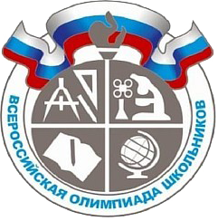  ВСЕРОССИЙСКАЯ ОЛИМПИАДА ШКОЛЬНИКОВ 2021-2022 уч.год. | БЛАНК №
Школьный этап ВсОШ 2021
по предмету « ОБЖ »

Фамилия, имя, отчество полностью:

Число, месяц, год рождения (ДД.ММ.ГГГГ):

Класс учащегося:

За какой класс учащийся пишет работу:

Полное название образовательной организации по уставу:

МКОУ «Какинская СОШ»

Название района или города:

Республика Дагестан, Ахтынский район, село Кака

Дата: 21.09.2021
Подпись:____________________________

